# **“Historia de un oso”: un corto para abordar temas como la memoria histórica, la democracia y la resiliencia**

El circo, el oso y el diorama de este corto, son la metáfora perfecta para reflexionar y estudiar la realidad que muchas personas  vivieron en un contexto social y político que dividió la historia de Chile en dos.

* [[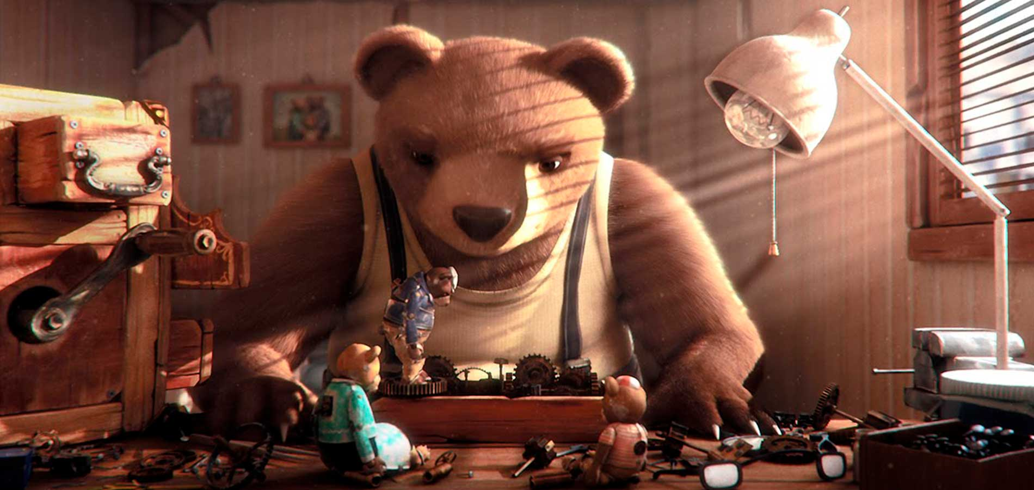](https://eligeeducar.cl/wp-content/uploads/2017/09/historisdeu.jpg)](https://eligeeducar.cl/wp-content/uploads/2017/09/historisdeu.jpg)

En 2016, el cortometraje animado Historia de un oso logró darle a Chile su primer Oscar en la historia de los Premios de la Academia del cine estadounidense. Pero más que un premio, el corto fue un ejercicio de memoria histórica conmovedor y un producto impecable (hecho con dibujos a mano, acuarelas, fotografías e imágenes 3D) **para trabajar un tema que siempre es difícil de abordar: la dictadura militar y el exilio.** La historia de este oso encerrado en un circo, creado por el director Gabriel Osorio y un equipo de 15 creativos miembros del estudio de animación Punkrobot, en realidad es la historia de un abuelo que tuvo que padecer el dolor de ser exiliado.

## El abuelo, el oso

La historia es así: un oso triste y solitario construye un mágico diorama en un intento por recordar su hermosa vida antes de que el circo lo alejara de su hogar, de su familia. Ese oso, quien en el corto no tiene nombre, se llama **Leopoldo Osorio,** un militante del Partido Socialista, concejal de la comuna de Maipú en Santiago de Chile y secretario del derrocado presidente Salvador Allende quien fue detenido en 1973 con la llegada del régimen militar de Augusto Pinochet. Después de dos años en prisión y un paso por México, Leopoldo tuvo que irse a Inglaterra en el año 1975 donde estuvo 10 años exiliado. Lejos de casa y lejos de su familia, se convirtió en un abuelo “vivo pero invisible”, en el abuelo de Gabriel, quien inspirado en su dolorosa historia, le dio vida a este corto.

“Yo no entendía muy bien qué era esto de la política que le impedía estar con la familia. Fue una cosa muy tremenda, porque por un hecho político ajeno, mi familia quedó desmembrada. Ese es el mensaje que quise transmitir con el cortometraje, de algún modo… Que no hay nada que valga para separar a una familia”, dijo el director, quien hasta a los 8 años finalmente conoció al abuelo.

[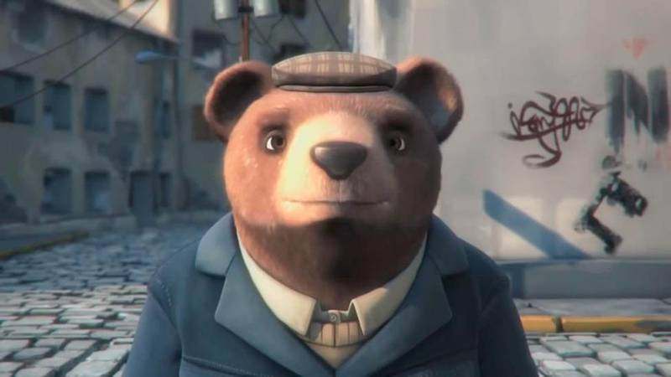](https://www.eligeeducar.cl/wp-content/uploads/2017/09/bearstory-720.jpg)

Historia de un Oso

## Una metáfora de la historia

El circo, el oso y su diorama son una metáfora que condensa en 10 minutos y sin diálogos la realidad que muchos tuvieron que vivir en dictadura. Es la metáfora de lo que vivieron el exilio en Chile y en muchos otros países de América Latina, y **una herramienta perfecta para abordar en clase esta parte de la historia de una manera diferente.** Si bien el corto tiene el nombre y apellido de un personaje real, su discurso poco literal permite adaptarlo a diferentes contextos donde se han vivido hechos similares.

De hecho, Gabriel Osorio asegura que alrededor del mundo se han hecho lecturas distintas del corto. En Taiwán por ejemplo lo asociaron a la invasión japonesa durante la Segunda Guerra Mundial y en otros países como Rusia lo han visto como el reflejo de sus propios procesos políticos.

[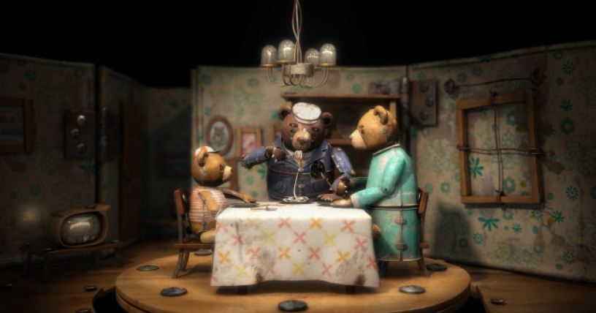](https://www.eligeeducar.cl/wp-content/uploads/2017/09/historiadeunoso_816x428.jpg)

**Historia de un Oso**

En ese sentido, este corto no sólo permite rescatar la memoria histórica de Chile, también nos permite desarrollar conocimientos, habilidades y actitudes necesarias para comprender la complejidad de la realidad social y el devenir de nuestras sociedades. Valores como la empatía, la solidaridad, la tolerancia y la igualdad son solo algunas de las cualidades que podemos fomentar en nuestros alumnos a través de este cortometraje. Incluso otros temas que poco tienen que ver con política como la importancia de la familia o la resiliencia como capacidad fundamental a la hora de enfrentar hechos complejos. Todo ello, además de los diversos temas que aborda el corto: democracia, sistema político, derechos humanos y el exilio.

La propuesta de este oso dentro del circo surge entonces como una herramienta pedagógica creativa que permite a los estudiantes responder dudas, entender causas y analizar los efectos del exilio u otros hechos políticos que han dejado huellas imborrables en la historia de muchas naciones y familias.